IEEP (4ºA) Semana del 25 al 29 de Mayo 

OA: Instalar y montar equipos y sistemas electrónicos industriales y otros, de acuerdo al diseño y características técnicas del proyecto, utilizando las herramientas e instrumentos adecuados, respetando la normativa eléctrica, ambiental y de seguridad.
Nombre:
Resistencias SMD / Código EIA E96

Este sistema utiliza tres figuras para marcar. Los primeros dos, son números que indican los tres dígitos más significativos del valor de la resistencia que se encuentran en una tabla estandarizada. La tercera figura es una letra utilizada para indicar el multiplicador.

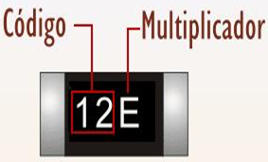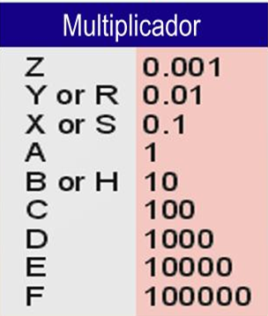

Ejemplo:

a) 12E

^{Solucion.}

Según el codigo EIA E96 los dos primeros numeros de la resistencia “12” representan el valor 130 y la letra del multiplicador “E” es 10000. Entonces tendremos, 130 x 10000 = 1.300.000 Ω que corresponden a 1.3 MΩ

Ejercicios.

Utilizando valores del extracto de la tabla y esquema para multiplicador, determine el valor de las resistencias SMD.

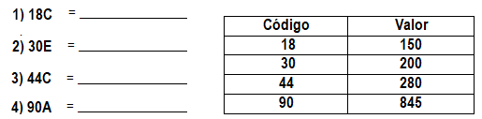

Responder al correo: riceprofesor@gmail.com hasta el 29 de Mayo.

